Для размещения на сайтах и СМИ
Как правильно выбирать и мыть овощи и фрукты
Лето – пора созревания овощей, фруктов, ягод. Употребление свежей сезонной плодоовощной продукции крайне важно – ведь это источник ценных питательных веществ, витаминов, микроэлементов, которые так необходимы организму человека.
Для того, чтобы свежие фрукты, ягоды и овощи принесли максимум пользы, Роспотребнадзор напоминает потребителям о рекомендациях по выбору плодоовощной продукции:
- покупать плодоовощную продукцию, в том числе бахчевые культуры, следует только в установленных местах торговли;
- при необходимости требовать документы, подтверждающие качество и безопасность приобретаемых пищевых продуктов;
- продавец (владелец) должен строго соблюдать правила личной гигиены, должен быть опрятно одетым, носить чистую санитарную одежду (включая специальный головной убор), нагрудный фирменный знак организации, его наименование, адрес (местонахождение), ФИО продавца;
- продавец (владелец) должен содержать палатку, киоск, автофургон, тележку, лоток, а также окружающую территорию в чистоте.
Покупая овощи, фрукты и ягоды необходимо обращать внимание на внешний вид, запах, цвет и консистенцию продукта. Окрас плодов должен быть свойственный данному виду, не иметь признаков порчи и гниения, без повреждений кожуры. Спелые плоды отличает сильный приятый запах.
Обращаем внимание, что продажа загнивших, испорченных, с нарушением целостности кожуры овощей, бахчевых культур и фруктов в нарезку запрещена.
Меры профилактики инфекционных заболеваний
- соблюдение правил личной гигиены (мытьё рук перед едой и приготовлением пищи, после возвращения с улицы, посещения туалета, контакта с больными людьми и т.д.);
- соблюдение условий хранения фруктов, овощей, зелени и ягод.
- тщательное мытьё плодов и зелени является обязательным условием их употребления и мерой профилактики инфекционных заболеваний.
Помните, что перед употреблением овощи и фрукты следует тщательно промыть под проточной водой руками или при помощи щётки. Не рекомендуется использовать для мытья плодоовощной продукции бытовые средства для мытья посуды или мыло.
Как правильно мыть?
Корнеплоды (картофель, редис, морковь, свеклу и т.п.), нужно ненадолго замочить (10-15 минут) в тёплой воде. Затем тщательно очистить щёткой, и хорошо промыть.
Капусту (белокочанную, пекинскую и др. листовые виды) перед промыванием прохладной водой нужно очистить от верхнего слоя листьев.
Цветную капусту, чтобы избавить ее от насекомых, лучше предварительно замочить в прохладной воде, разделить на соцветия, одновременно освобождая ее от потемневших участков.
Особого внимания требует зелень. Зелёный лук, укроп, петрушку, кинзу, щавель, салатную зелень нужно перебрать, удалить корни, пожелтевшие и поврежденные листья. Далее зелень замочить в прохладной воде на 15 минут, периодически меняя воду и разбирая зелень по отдельным листочкам и веточкам, пока на дно не осядет вся грязь и вода не станет чистой. После этого зелень нужно тщательно ополоснуть проточной водой. Для лучшего очищения зелени от патогенных микробов и яиц гельминтов можно подержать ее в течение получаса в солевом или уксусном растворе (по 1 столовой ложке соли или уксуса на 1 литр воды).
Виноград надо промывать под «душем» из-под крана. После мытья - дать воде стечь. Если гроздья тугие, то их нужно разделить с помощью ножниц, но не отрывать ягоды от плодоножки. Она, как пробка, защищает ягоду от попадания посторонних микроорганизмов и предотвращает быстрое гниение и порчу продукта.
Ягоды, как и другие плоды, требуют тщательного мытья перед употреблением. Непосредственно перед мытьем следует отобрать все «лишние» ягоды: мятые, перезревшие, недозревшие, загнившие, поврежденные экземпляры. Не следует мыть и держать ягоды в воде дольше необходимого времени.
Для промывания вишни, черешни, малины, смородины и других ягод рекомендуется следующее: выложить ягоды на дуршлаг в один слой и промывать под проточной водой 5 минут. Так с поверхности сойдет земля или пыль. Чтобы отмыть клубнику от остатков земли и песка, лучше замочить ягоды на 5-10 минут в прохладной воде, а затем ополоснуть проточной водой.

Помощник врача по общей гигиене Филиала ФБУЗ «Центр гигиены и эпидемиологии в Чувашской Республике –Чувашии в г.Новочебоксарск: В.Д.Гаращенко

Общие правила мытья овощей и фруктов
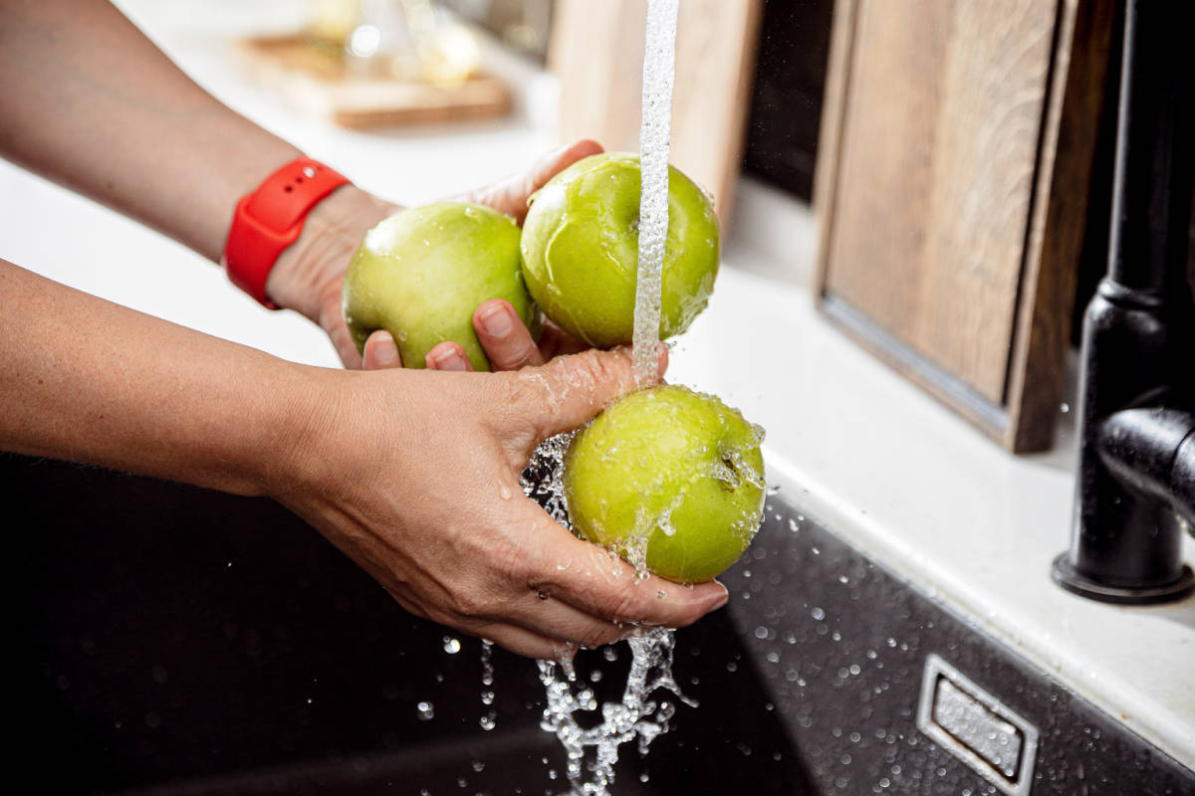

Моем прочие овощи и фрукты
